Sép

LC 12

**Stéréochimie et molécule du vivant**

*Niveau : Lycée*

**Bibliographie :**

[1] Valéry PRÉVOST et al. *Physique Chimie, seconde générale*.Nathan,2017.

[2] Bruno FOSSET, Jean-Bernard BAUDIN et Frédéric LAHITÈTE. Chimie tout-en-un PCSI. Dunod,2016.

[3] Mathieu RUFFENACH, Theirry CARIAT, Valérie MORA et al. Physique Chimie, Terminale S enseignementspéciﬁque.Bordas,2012.

[4] André DURUPHTY, Thierry DULAURANS et al. *Physique Chimie, Terminale S enseignement spécifique.* Hachette Education, 2012

**Expériences :**

* Odeur de la carvone
* Dénaturation de l’amylase [3]p.235

**Prérequis :**

* Représentation des molécules : représentation planes et de Cram
* Liaisons intermoléculaires

**Introduction : (Diapo)**

Stéréoisomérie dans les molécules du vivant, dont l’homme peut ensuite s’inspirer en extrayant ou en synthétisant le produit intéressant.

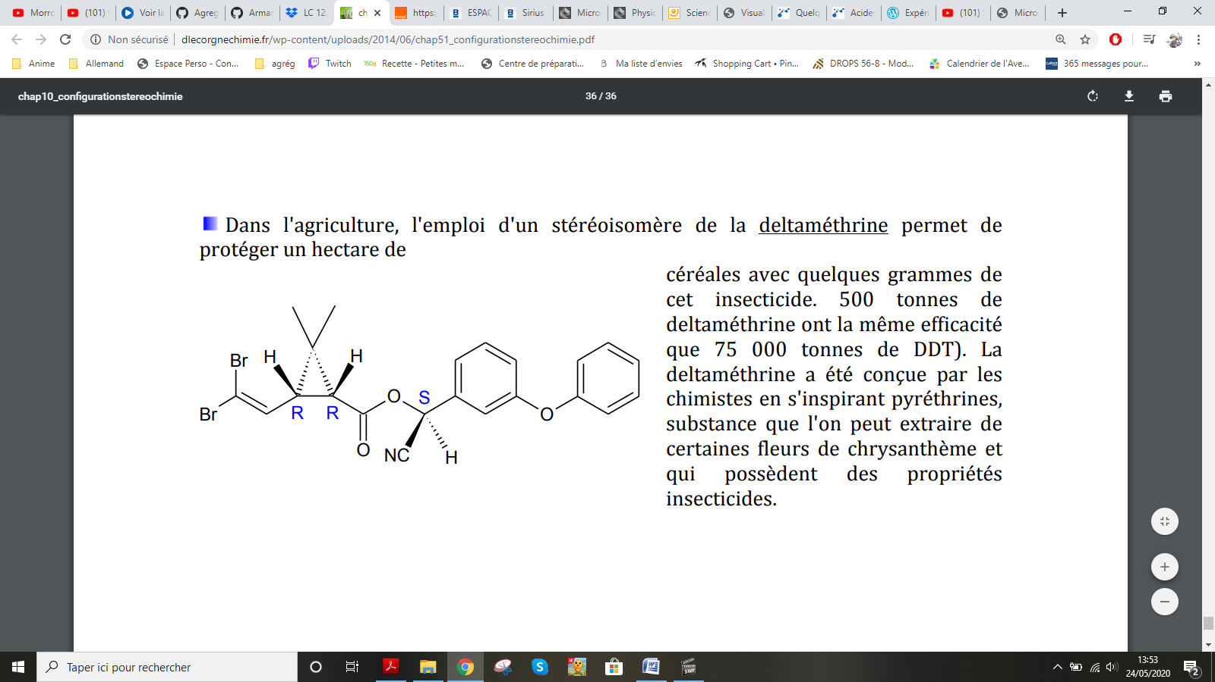

(quelques infos cf sujet bcspst)

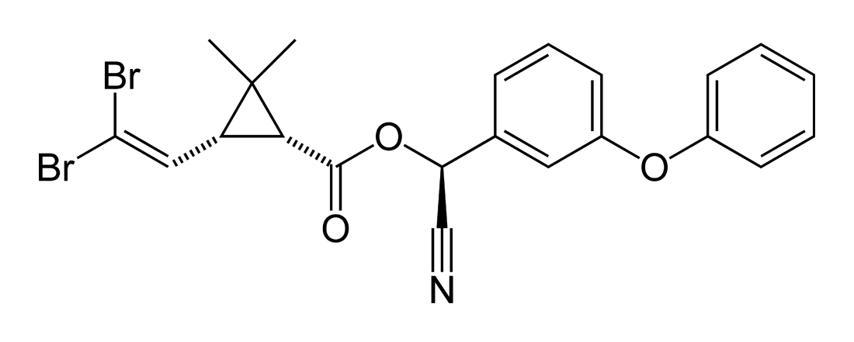(wikipédia)

Chiralité des récepteurs olfactifs : la carvone :

Faire sentir les deux énantiomères de la carvone : (même formule développée)

La (-)-carvone a une odeur de cumin

La (+)-carvone a une odeur de menthe verte

Dessiner la représentation plane de cette molécule au tableau :

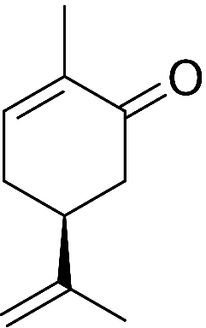 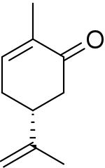

*La (S)-carvone*   *La (R)-carvone*

*Le nom officiel est la (5S/5R)-2-méthyl-5-(pro-1-èn-2-yl)cyclohex-2-èn-1-one*

*Remarque : il suffit d’enlever la double liaison O pour passer au limonène qui a deux odeurs caractéristiques de citron et d’orange.*

Ces deux molécules ont des propriétés biologiques différentes (différence d’odeur) mais pourtant elles ont la même formule développée. Pour comprendre cette différence, il faut s’intéresser à la représentation spatiale (tridimensionnelle).

[1]p. 295 Deux molécules de même formule semi-développée peuvent correspondre à des espèces chimiques différentes, selon la disposition de leurs atomes dans l’espace : on parle de *stéréoisomérie.* 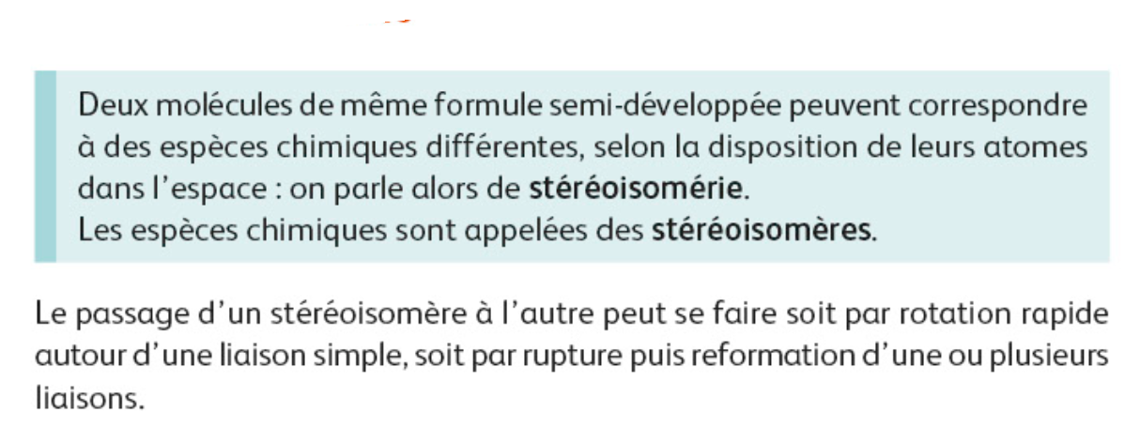

Les espèces chimiques sont appelées des *stéréoisomères.*

Dans cette leçon, nous développerons les différents types de stéréoisomérie et verrons quels sont les impacts sur différentes propriétés physico-chimiques.

1. **Stéréoisomère de conformation**
2. **Définition**

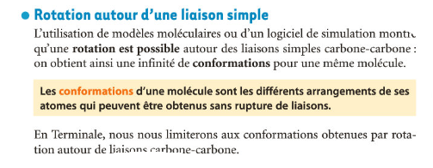

[1]p. 296 On appelle *conformation* d’une molécule la disposition dans l’espace des atomes de cette molécule les uns par rapport aux autres.

Deux structures sont dites *stéréoisomères de conformation* si l’on peut passer de l’une à l’autre par rotation autour d’une ou plusieurs liaisons simples.

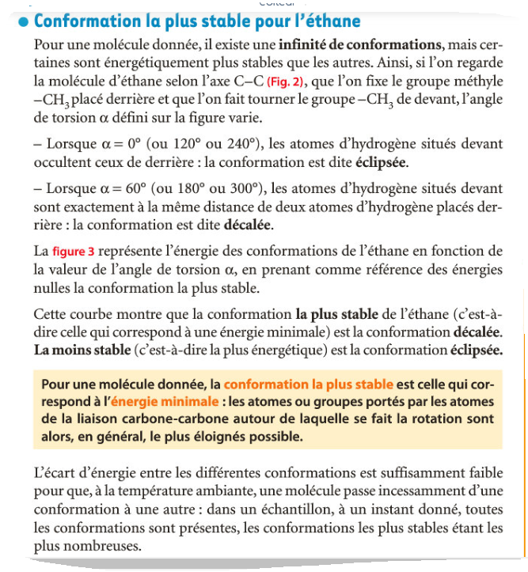

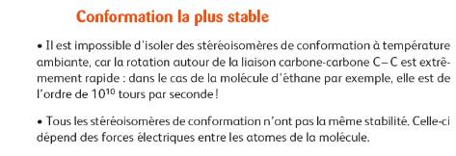

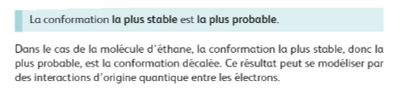

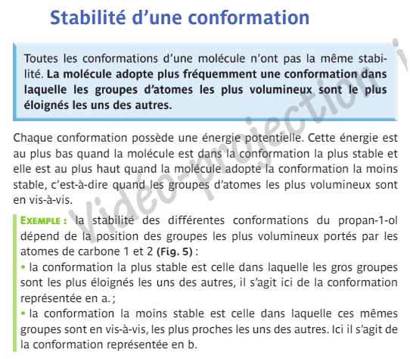

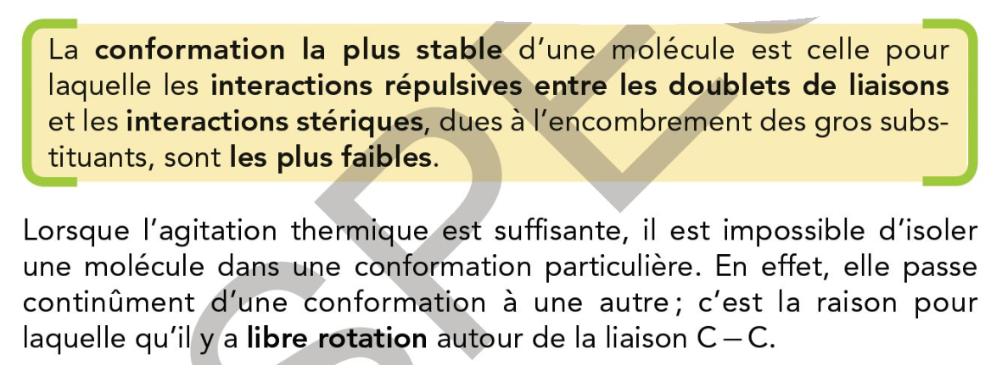

EXCELLENTE ANIMATION : conformation de l’éthane sur

<https://vivonslessciences.editions-hatier.fr/ressources/Physique-Chimie/tle/micromega_pcts_conformations/conformations.html> (en ligne)

OU

<http://www.ostralo.net/3_animations/animations_chim.htm>

Nécessite SWF opener.

Si ça ne marche pas, vidéo : <https://www.youtube.com/watch?v=m5Kl2v9YtSU>

Avogadro trop difficile à utiliser, apparemment chemsketch aussi

Modèle moléculaire : éthane (à faire en représentation développée) [1]p.296

Montrer les différentes conformations de cette molécule (il y en a 6)

Le faire également pour la valine (Diapo) (qui est un acide α-aminé) – optimisation un peut plus compliquée à comprendre

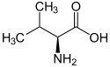

Représentation de Cram des différentes conformations (au tableau)

*Attention : projections de Newman hors programme et il n’y a que deux niveaux d’énergie*

Grâce au logiciel, on trouve une conformation la plus stable qui minimise au maximum les interactions répulsives entre les atomes.

Préciser, néanmoins, qu’il est impossible d’isoler des stéréoisomères de conformation à température ambiante, car la rotation est extrêmement rapide : 1010 tours par seconde.

*[2] (conformation) pour l’éthane la barrière de rotation représente une énergie molaire de $11,2 kJ.{mol}^{-1}$ et à partir de la formule d’Eyring (origine physique statistique ?) :*

$k= \frac{k_{B}T}{h} exp\left(-\frac{Δ_{r}G^{0}}{RT}\right)≈7.{10}^{10} s^{-1}$*à température ambiante*

**Transition : Nous avons qu’une molécule peut se présenter sous plusieurs conformations, mais est-ce que cela peut influencer son fonctionnement notamment dans le cas de molécules du vivant ?**

1. **Propriétés biologiques et conformations**

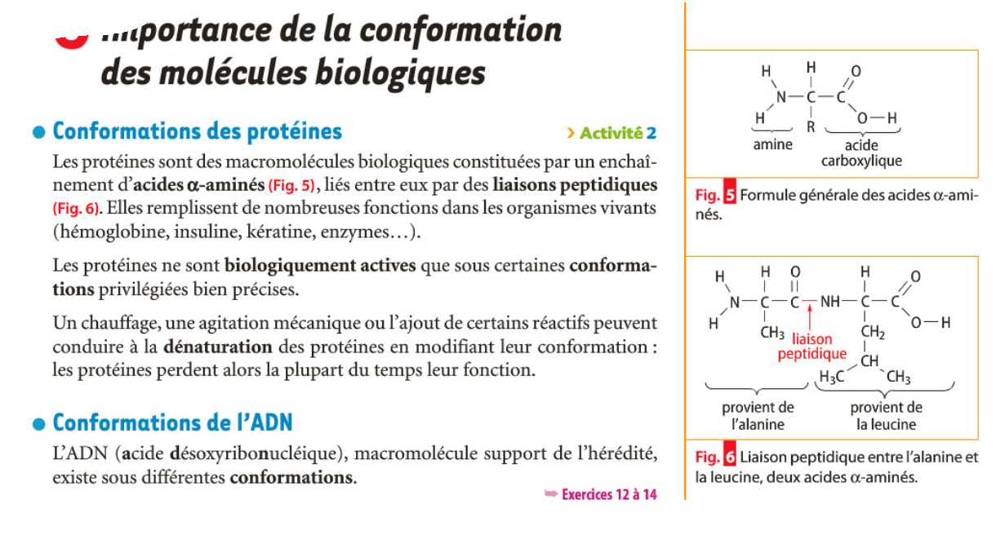

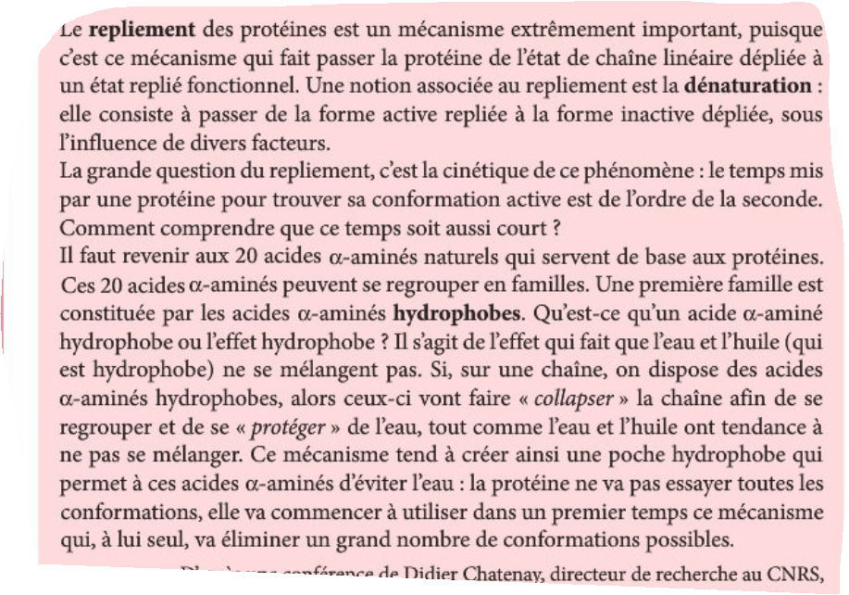

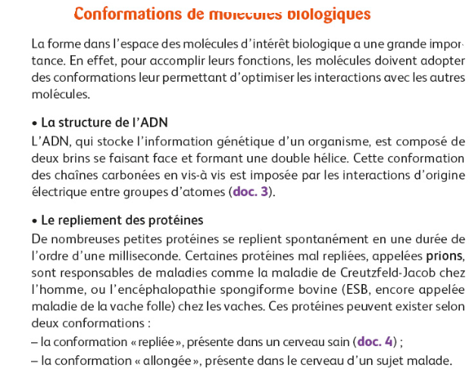

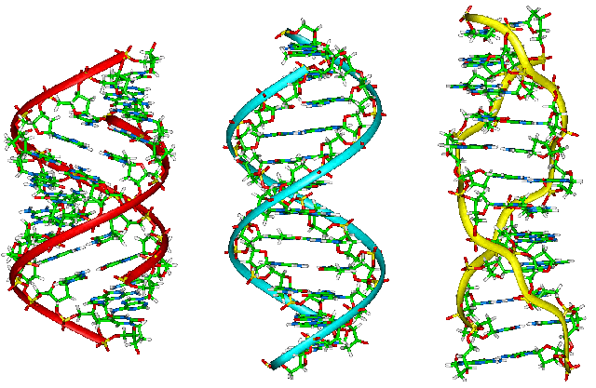

**ADN-A, ADN-B, ADN-Z (cf Wikipédia : géométrie de la double hélice)**

l existe de nombreux [conformères](https://fr.wikipedia.org/wiki/Conform%C3%A9rie" \o "Conformérie) possibles de la double hélice d'ADN. Les formes classiques sont appelées [ADN A](https://fr.wikipedia.org/wiki/ADN_A), [ADN B](https://fr.wikipedia.org/wiki/ADN_B) et [ADN Z](https://fr.wikipedia.org/wiki/ADN_Z), dont seules les deux dernières ont été observées directement [*in vivo*](https://fr.wikipedia.org/wiki/In_vivo)[4](https://fr.wikipedia.org/wiki/Acide_d%C3%A9soxyribonucl%C3%A9ique#cite_note-10.1107/S0907444903003251-5). Comme tu le sais surement, l'ADN a une forme de double hélice. Une double hélice fléxible en fonction de l'environnement, des conditions physico-chimiques etc...  
On définit alors 3 types de conformations de l'ADN (remplace le mot conformation par le mot forme tout simplement si tu préferes)  
A, (B) et Z  
la Conformation A correspond à  
-double hélice droite  
-des liaisons entre sucre et la base de type ANTI  
-la conformation qu'on trouve majoritairement *in vitro*, donc en labo quoi  
  
La conformation Z correspond quant à elle à  
-double hélice gauche  
-des liaisons sucre/base pyrimidiques de type ANTI et des liaisons sucre/bases puriques de type SYN, ces 2 liaisons étant alternées  
-la conformation qu'on trouve *rarement*, et si on la trouve, ce sera*in vivo*  
La plus fréquente in vivo est donc la B

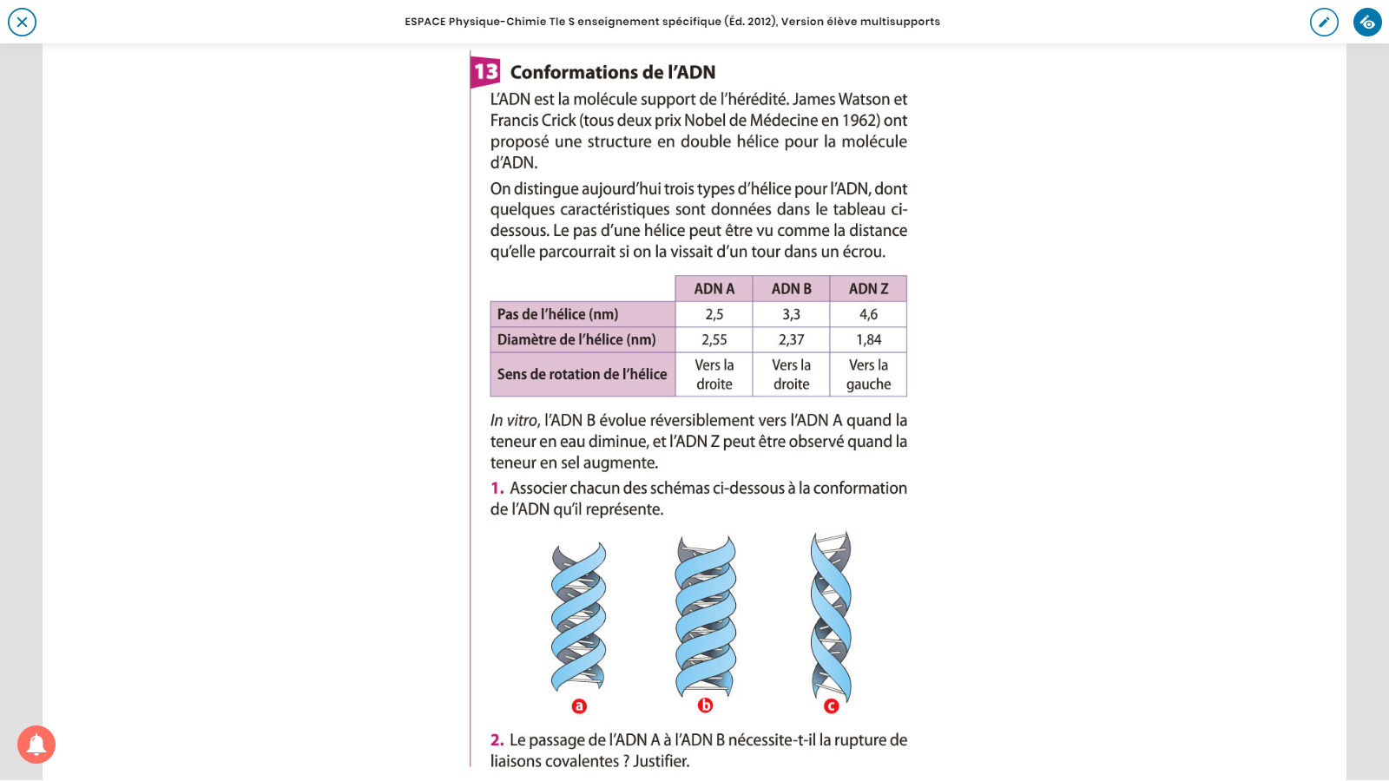

**(ne pas faire l’œuf si on manque de temps)**

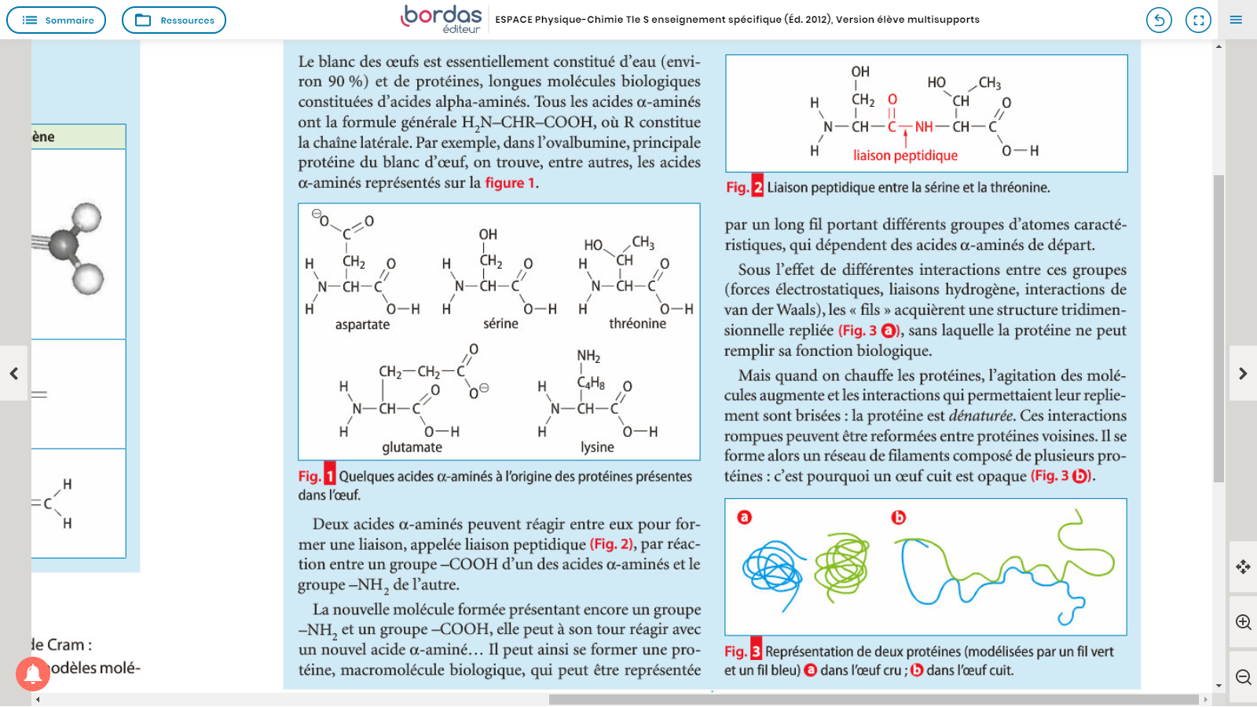

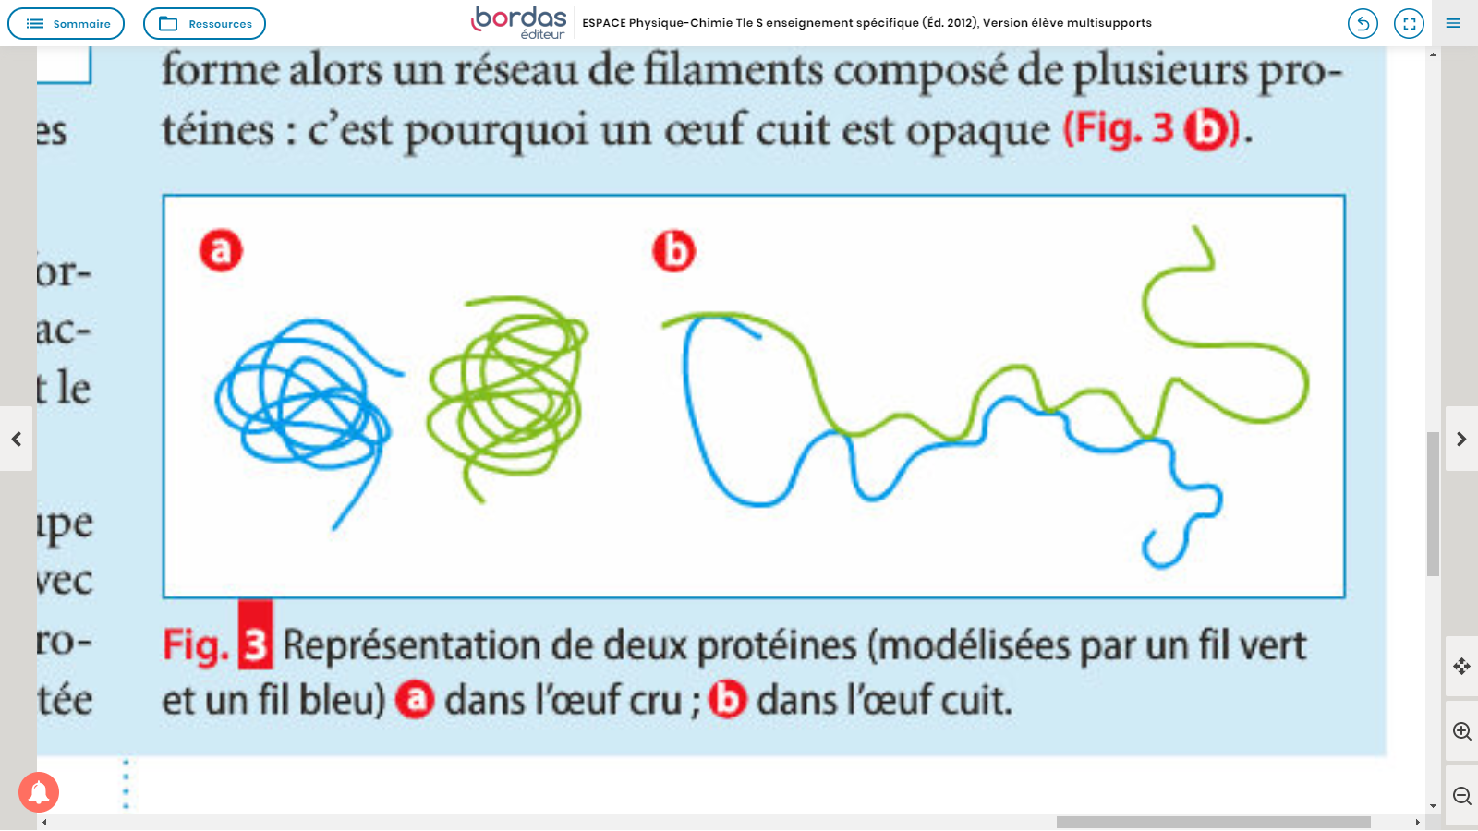**extrait de Physique-Chimie TS Bordas (2012)**

(vidéo sur l’  « œuf rebondissant ») <https://biblio.editions-bordas.fr/adistance/9782047346235/?openBook=9782047346235%3fdXNlck5hbWU9THVKRFJFdFU4Y2VyZGtqa2F3QXMvQT09JnVzZXJQYXNzd29yZD1XalB3YkZzdmZ2RmNDSHNXUmgyemt3PT0mZGVtbz10cnVlJndhdGVybWFyaz0=>

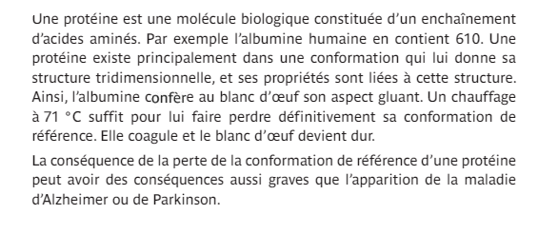

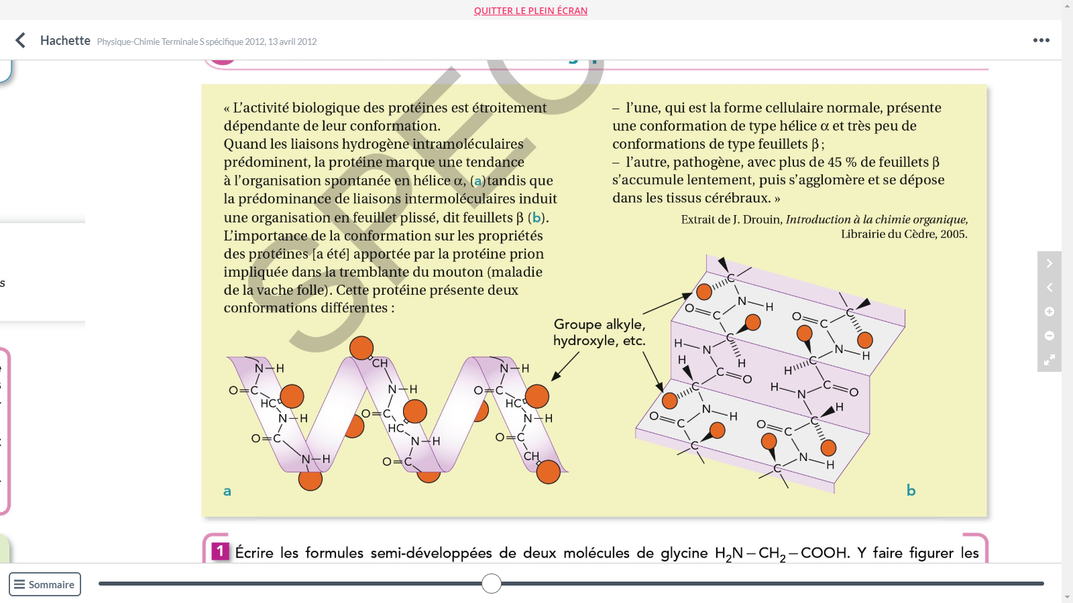

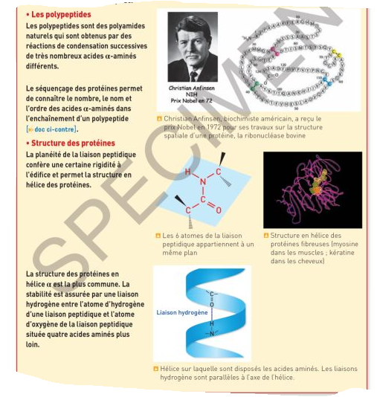

Je n’ai pas trouvé de vidéo ou d’animation montrant la dénaturation de l’amylase avec la température. Mais on peut trouver des vidéos (pas d’animations) avec ce qu’il se passe à 37°C, et juste décrire ce qu’il se passerait à 90°C.

Effet de l’amylase sur l’amidon – dénaturation de l’amylase [3]p.235 (Diapo)

Voir Bordas et fiche de TP

Bain marie à 37°C car température corporelle

Tube contenant amidon + eau : tube témoin

Solution de diiode + amidon -> coloration violette (voire noire)

Dans le tube à 37°C, l’amylase transforme l’amidon en maltose donc le test à l’eau iodée ne doit rien donner et celui à la liqueur de Fehling doit mettre en évidence le glucose ou maltose (précipité rouge)

Dans le tube à 87°C, l’amylase ne transforme pas l’amidon donc le test à l’eau iodée doit fonctionner -> coloration violette car il reste de l’amidon.

*Liqueur de Fehling :*

*Elle contient des ions Cu2+ complexés par des ions tartrates C4H4O62-en milieu basique.*

*Les ions tartrates permettent le maintien en solution des ions Cu2+ à un pH pour lequel ils devraient être sous la forme d’hydroxyde. Les ions Cu2+ constituent l’oxydant de l’aldéhyde et le milieu basique est nécessaire pour que la réaction est lieu*

*Le maltose est un dimère du glucose*

*L’amylase est la première enzyme découverte en 1833 par A.Payen et JF.Persoz. Il s’agit d’une glycosidase (enzyme qui hydrolyse les polysaccharides)*

L’amylase est une enzyme *(protéine dotée de propriétés catalytiques)* donc en fait est une protéine :

Les protéines sont des polymères d’acide alpha-aminé (liste des 22 dans une diapo).

On peut décrire les protéines à différentes échelles : (Diapo)

Structure primaire : séquence linéaire d’acides α-aminé

Structure secondaire : organisation dans l’espace d’acides aminés proches les uns des autres -> hélices α et feuillets β. Ces motifs sont stabilisés pas liaisons hydrogènes.

Structure tertiaire : organisation dans l’espace des motif pré-organises en structures secondaires. Cette structure est maintenue par différentes interactions : interaction hydrophobe (plus généralement interactions avec le solvant) , interactions électrostatiques, ponts disulfures (cystéine)

Structure quaternaire : organisation dans l’espace de plusieurs sous-unités protéiques.

Expliquer qu’au-delà de 80°C, l’amylase (enzyme) qui transformait l’amidon en maltose (ou glucose) à 37°C change de conformation et ne peut effectuer sa fonction convenablement ce qui fait que l’amidon n’est pas transformé. En effet, l’apport de chaleur permet de modifier le « repliement » de l’enzyme *(il s’agit d’une compétition entropie – agitation thermique)* On parle de *dénaturation de l’amylase.* De façon générale, on distingue deux conformations pour une protéine (la conformation repliée et allongée)

La structure des protéines (et surtout leurs conformations) est très importante car ce changement de conformation peut être à l’origine de maladies : maladie de Creutzfeld-Jacob chez les hommes ou encéphalopathie spongiforme (maladie de la « vache folle ») chez les bovins. (Diapo) – Molécule PrPC qui se replie mal se transformant en PrPSC (agent pathogène)

*La maladie de Creutzfeld-Jacob se caractérise par une dégénérescence du système nerveux central due à l’accumulation d’un prion (forme anormale d’une protéine). Cette maladie entraine généralement le décès du patient en un an environ.*

**Transition : Revenons à notre exemple de la carvone (Dessiner la représentation plane de la molécule). On voit sur cet exemple qu’il n’existe pas vraiment deux conformations différentes de la carvone (rotation impossible dans le cycle) et pourtant on distingue deux odeurs – donc deux propriétés biologiques – différentes. Ainsi il doit exister une autre forme de stéréoisomérie : stéréoisomérie de configuration.**

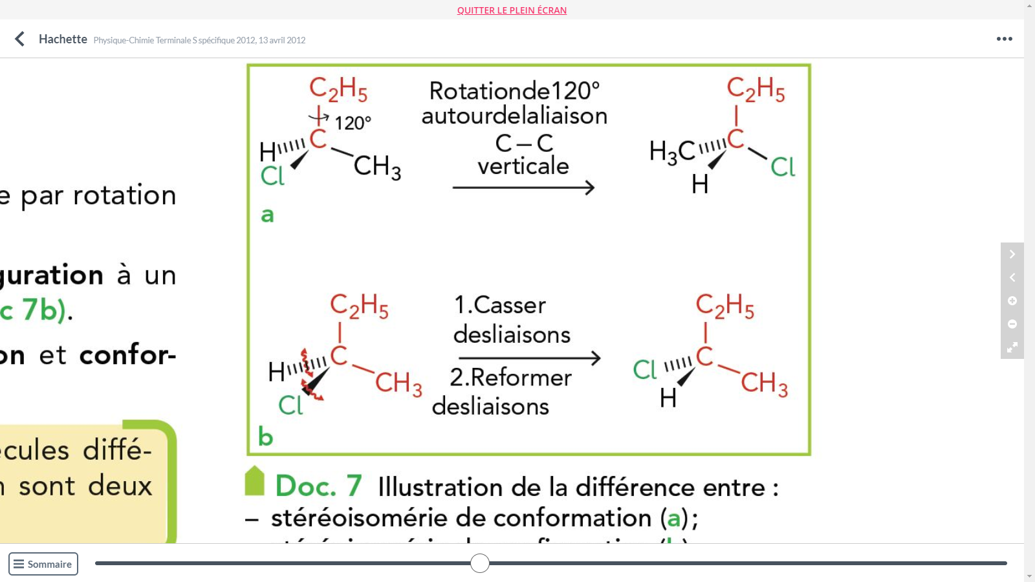

Lancement de la CCM de la carvone

1. **Stéréoisomérie de configuration**
2. **Chiralité**

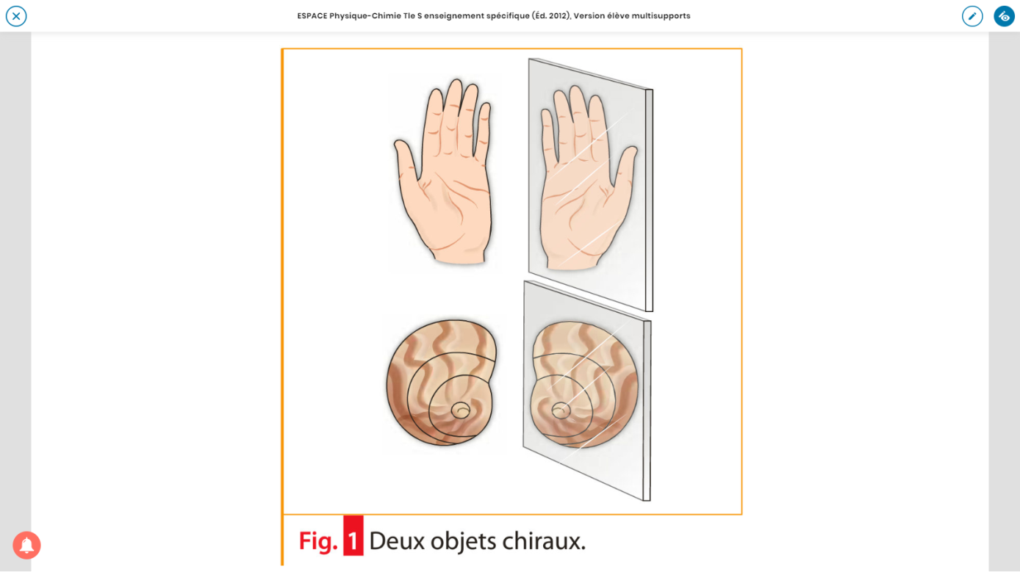

[4]p.261 Un objet est *chiral* s’il n’est pas superposable, c’est-à-dire identique, à son image dans un miroir plan. Un objet qui n’est pas chiral est dit *achiral.*

Chiralité des molécules : (Diapo)

À l’aide d’un miroir plan, montrer l’image d’une main ou d’un modèle moléculaire d’une molécule à un unique carbone (bromochloriodométhane).

Dans la molécule, ce qui amène la chiralité c’est le carbone car il est tétravalent.

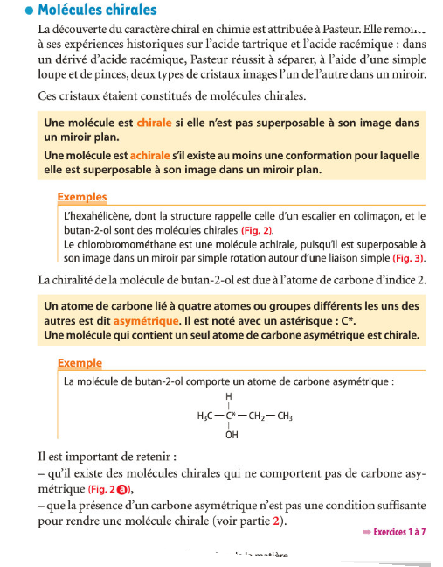

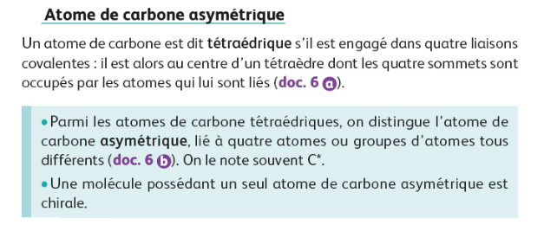

[4]p.263 Un atome de *carbone asymétrique* est un atome de carbone tétraédrique (donc que des liaisons simples) lié à quatre atomes (ou groupes d’atomes) tous différents. On le note généralement C*.

Une molécule possédant un unique carbone asymétrique est toujours chirale.

(Diapo) Les acides α-aminés contiennent un carbone asymétrique, le carbone en α( ?).

Montrer le cas de l’alanine :

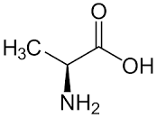

Une grande partie des molécules biologiques sont chirales : c’est le cas des protéines car constituées d’acides α-aminés.

**Transition : Comment classer les différents stéréoisomères de configuration ?**

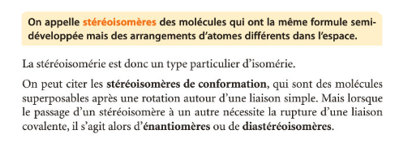

1. **Énantiomères**

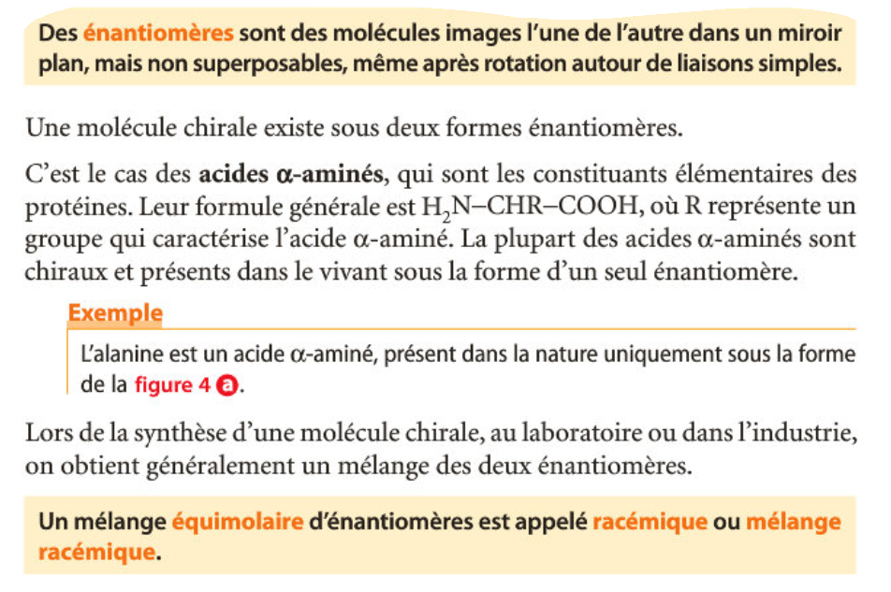

[1]p.298 Deux molécules chirales et images l’une de l’autre dans un miroir plan sont dites *énantiomères* l’une de l’autre. Chacune constitue l’énantiomère de l’autre.

Revenir sur l’exemple de l’alanine

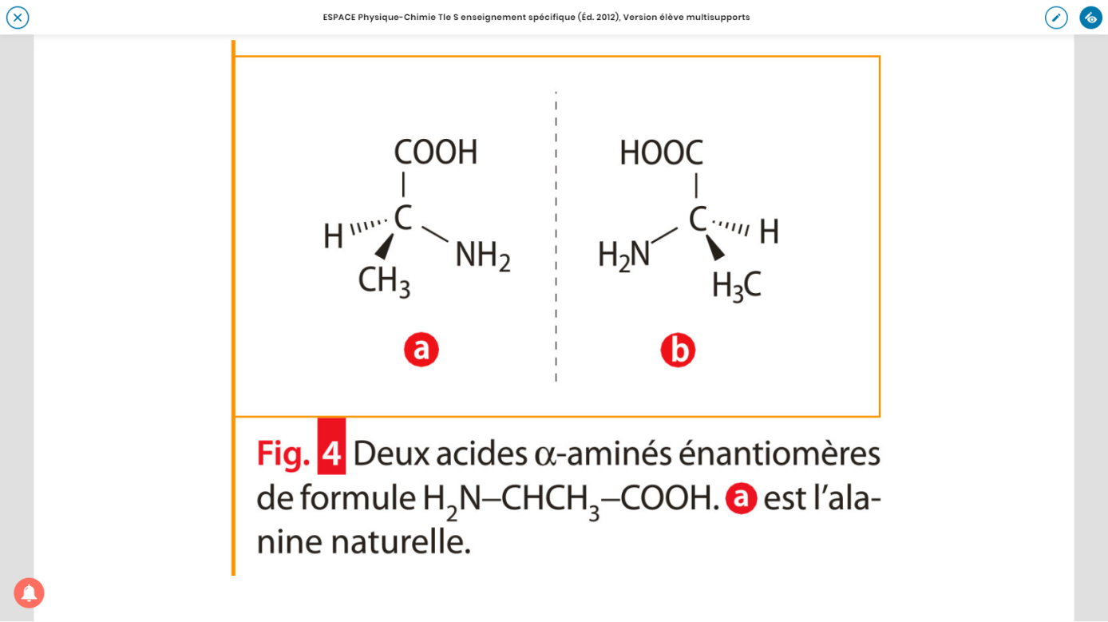

Retour sur la carvone :

Montrer le résultat de la CCM : éluant cyclohexane et acétate d’éthyle en proportion 80/20

Mesure de l’indice de réfraction qui doit être le même (indice tabulée n = 1.481)

(Diapo) Formule de Cram de la carvone

Les propriétés biologiques de la carvone sont donc différentes mais ces propriétés (physico-chimique) sont identiques : migration à la même hauteur au niveau de la CCM et même indice de réfraction. Étant donné que ces deux molécules ont les mêmes propriétés physico-chimiques, il est très difficile de les séparer.

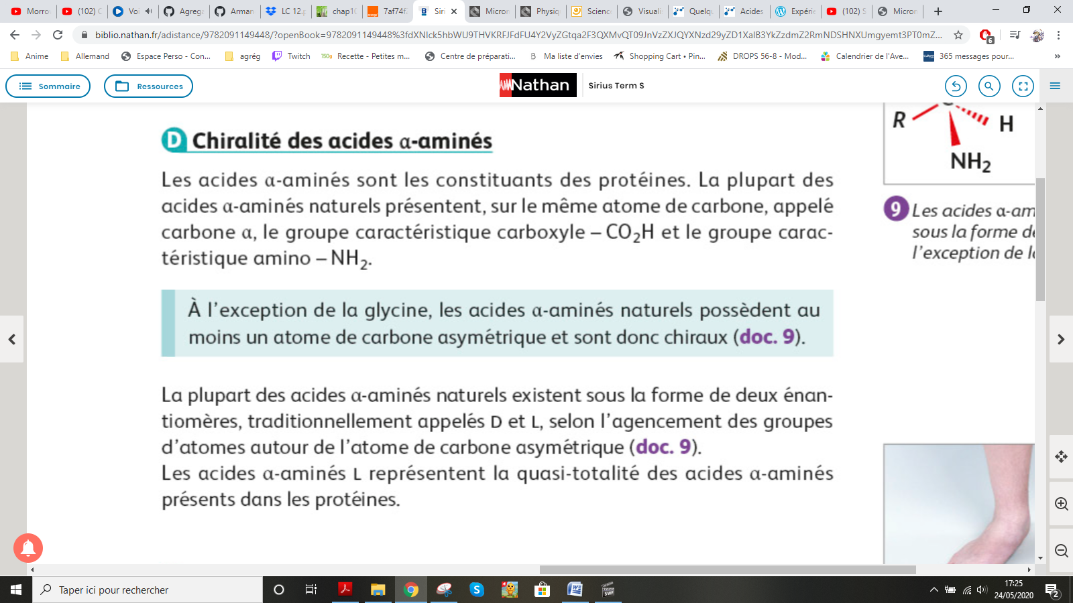

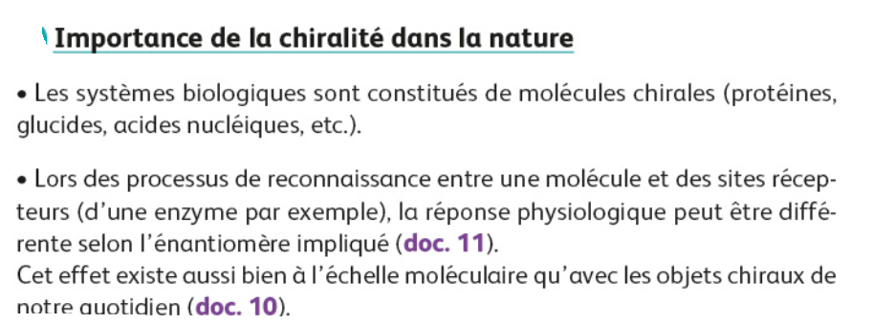

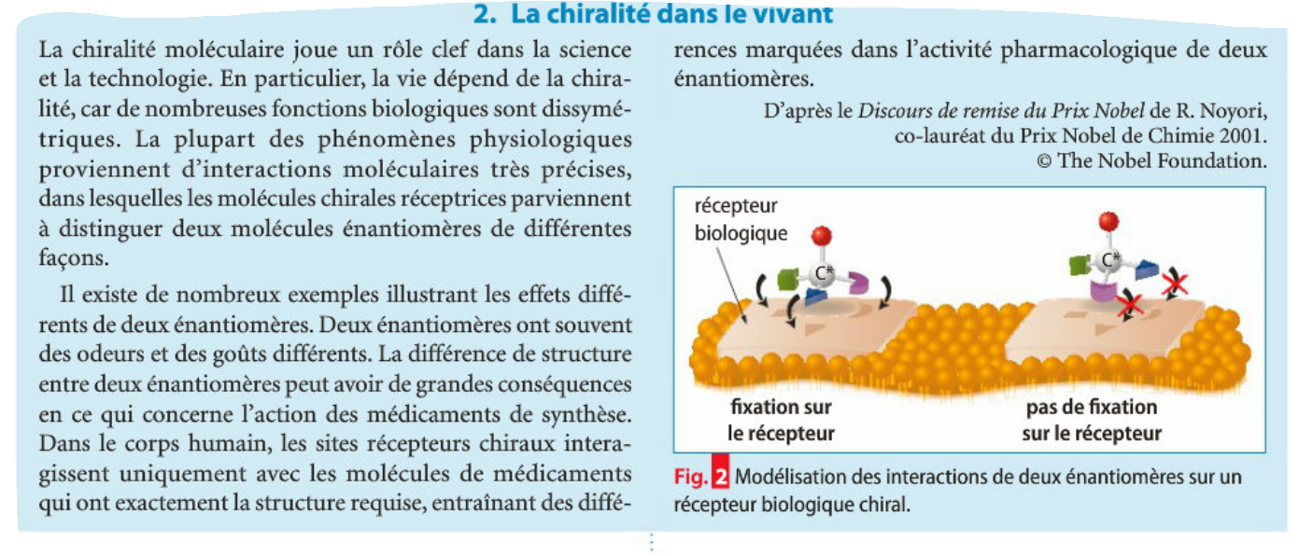

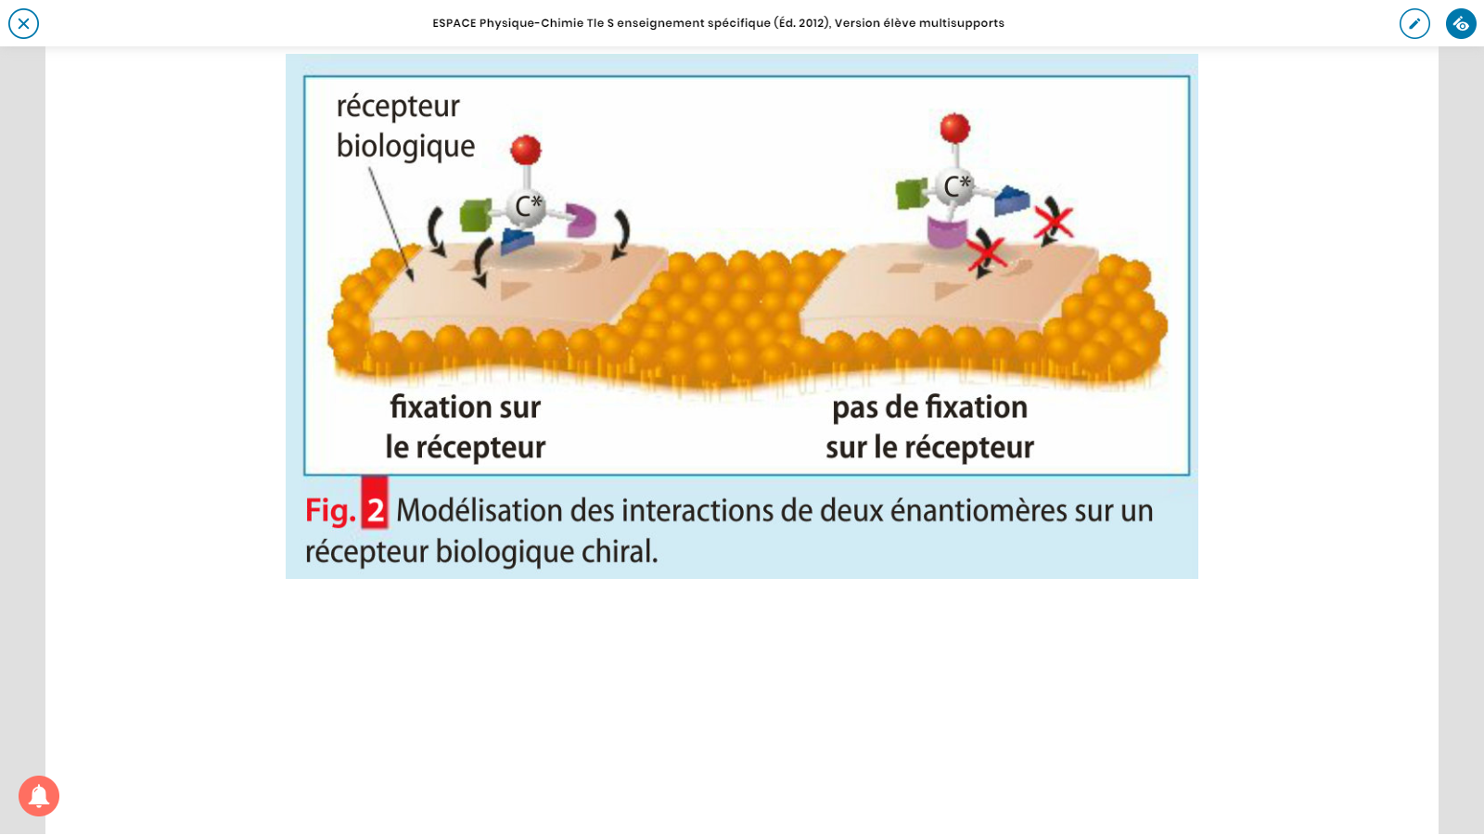

**Transition : (Diapo) La carvone possède un unique carbone asymétrique donc cela était relativement simple. Que se passe-t-il lorsqu’il y a plus d’un carbone asymétrique dans une molécule ? Étudions le cas de la thréonine : l’un des 22 acide α-aminé. Il existe dans ce cas un autre type de stéréoisomère de configuration : diastéréoisomères.**

1. **Diastéréoisomères**

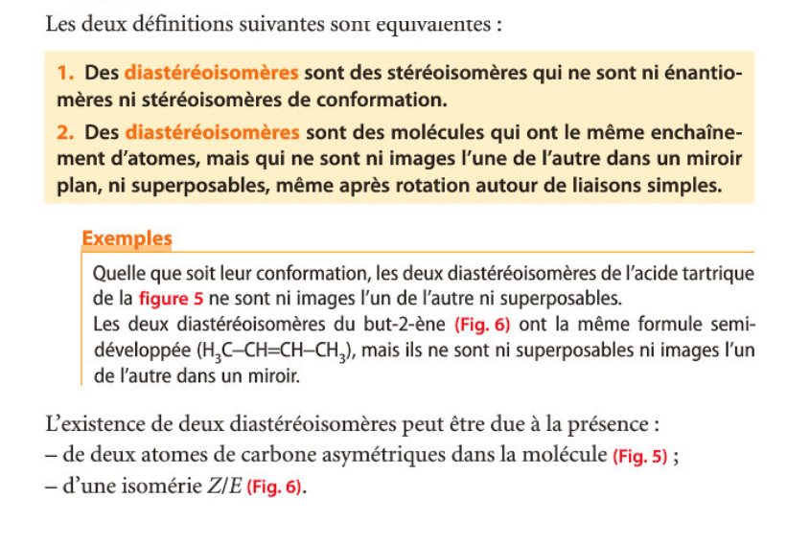

[1]p.300 On appelle *diastéréoisomères* des stéréoisomères de configuration non superposable et qui ne sont pas images l’un de l’autre dans un miroir plan.

Pour qu’une diastéréoisomérie Z/E existe, il est nécessaire que la molécule possède une double liaison et que chaque atome engagé dans cette double liaison soit lié à deux groupes d’atomes différents.

Considérons le cas des acides maléique fumarique :

Le diastéréoisomère est Z si deux hydrogènes sont du même côté de la double liaison : acide maléique

Le diastéréoisomère est E si deux hydrogènes sont du côté opposé de la double liaison : acide fumarique

Différence de température de fusion : acides fumarique et maléique [4]p.258

Mesure de la température de fusion de l’acide maléique au banc Kofler

Température fusion tabulée : handbook : 139°C et Wiki : 131°C

Acide fumarique : Température de fusion tabulée : 287°C

*Notons les valeurs des pKa de ces deux acides :*

*Acide maléique : pKa1 = 1,83 et pKa2 = 6,07 : la liaison hydrogène affaiblit la liaison hydroxyle donc forme basique plus stable.*

*Acide fumarique : pKa1 = 3,03 et pKa2 = 4,44*

*L’explication reposant sur la stabilité de la base*

Leurs propriétés physico-chimiques sont différentes, ce qui permet de les séparer.

(Diapo) Acides fumarique et maléique

La température de fusion de l’acide fumarique est plus élevée car il peut former des liaisons hydrogène intermoléculaire alors que l’acide maléique forme des liaisons hydrogène intramoléculaires.

CCM : migration différente, à l’inverse de la carvone

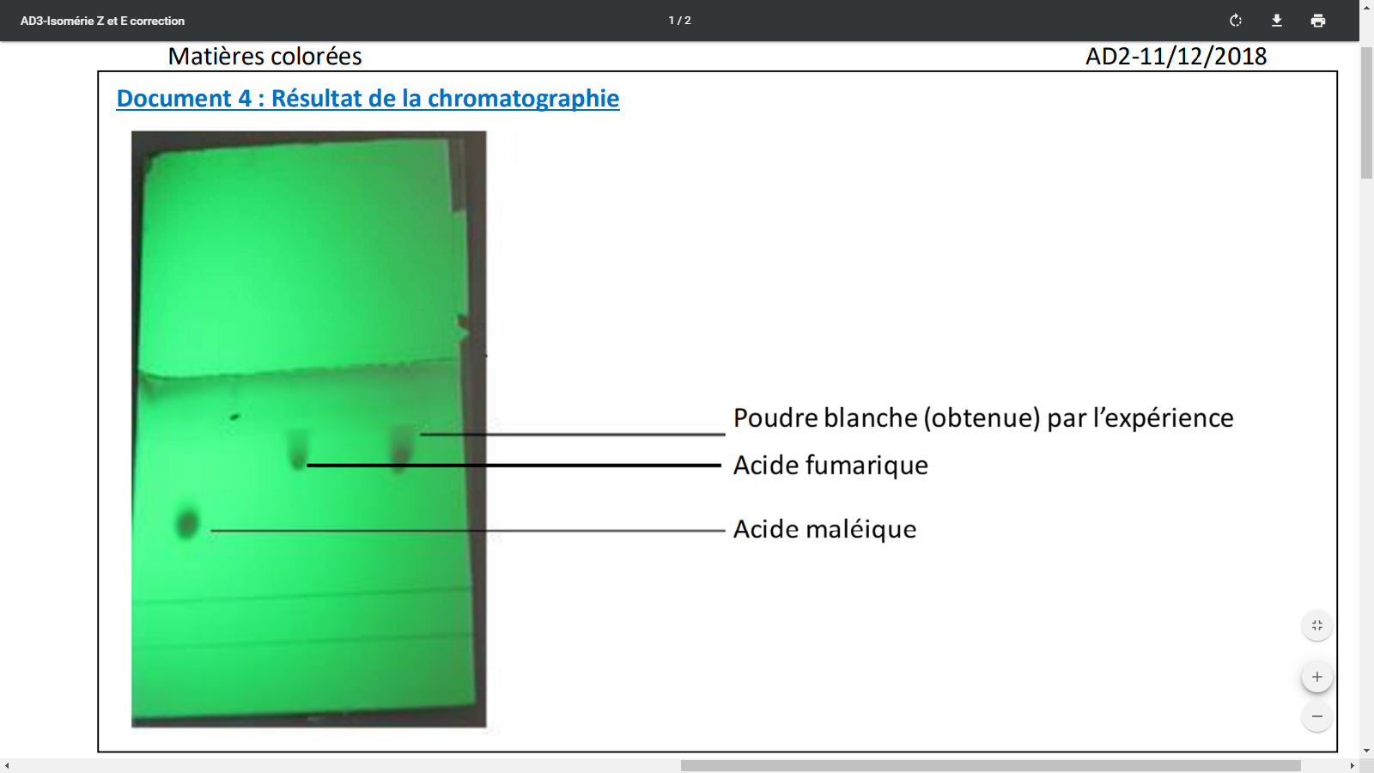 <https://sphysiquechimique.files.wordpress.com/2018/12/ad3-isomc3a9rie-z-et-e-correction.pdf> (maléique à gauche, fumarique à droite éluant : éthanol/acétone 6/4)

*Dans le cas où il y a des groupes autres que l’hydrogène, il faut applique les règles CIP (Cahn Ingold et Prelog) mais c’est hors programme.*

[1]p. 300 (Diapo) Ce type de diastéréoisomérie rentre en jeu dans le mécanisme de la vision. En effet, l’action de la lumière sur les cellules de la rétine permet de transformer l’isomère (Z) du 11-rétinal en l’isomère (E) ce qui provoque une stimulation nerveuse, envoyant un signal au cervau.

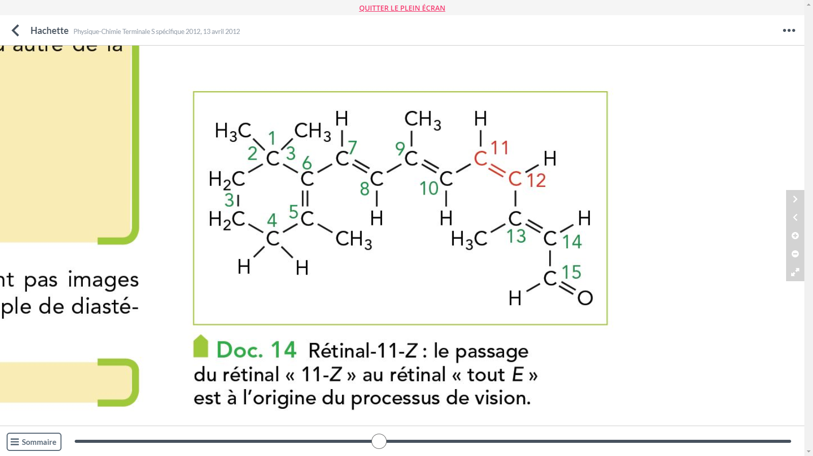extrait Physique-Chimie TS Hachette (2012)

**Conclusion :** 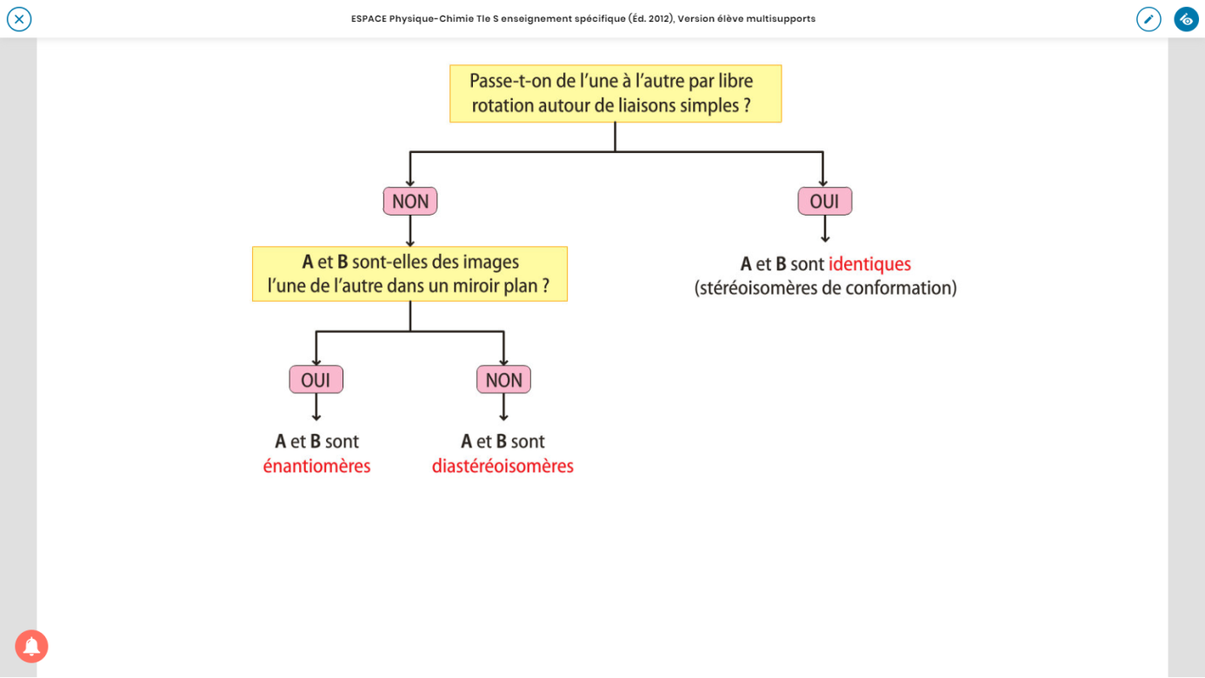

**(à animer…)**

**(Diapo) Nous avons vu au cours de cette leçon ce qu’est la stéréoisomérie et comment sont classer les molécules (stéréoisomères de conformation, configurations…).**

**Lors de l’étude plus approfondie de certaines réactions de chimie organiques, on se rend compte que certaines sont stéréosélectives (Sn2) *(Inversion de Walden)* ou encore des éliminations trans *(règle de Zaitsev). Distinction stéréosélectivité : prépondérance d’un stéréoisomère et stéréospécificité qui donne un produit sous une certaine forme en fonction du réactif utilise.***

<http://dlecorgnechimie.fr/wp-content/uploads/2014/06/chap51_configurationstereochimie.pdf> exemples de vivant à partir de la page 33

<http://bupdoc.udppc.asso.fr/consultation/article-bup.php?ID_fiche=4409> expériences autour de l’isomérie z/e et courbes de titrages pour remonter aux pKa

**Questions possibles**

**Existe-t-il des miroirs non plans ? Quelle est leur propriété ? Où peut-on les croiser au quotidien ?**

*Il existe des miroirs paraboliques qui déforment les objets donc objet et image sont forcément non superposables.*

*On peut rencontrer ce type de miroirs dans les rues dans des intersections dangereuses.*

**Pouvez-vous donner d’autres exemples d’objets chiraux ?**

*Coquilles d’escargot, tire-bouchon ou encore des escaliers*

*Il existe également des plantes qui tournent dans un sens ou dans l’autre en fonction de l’environnement.*

**Est-ce que d’autres atomes possèdent des propriétés d’asymétrie ?**

*Oui, le silicium (colonne du carbone), le phosphore ou encore l’azote (ammonium)*

**Qu’est-ce que l’hypervalence ?**

*Les atomes qui forment plus de liaisons que ce que prévoit l’octet sont qualifiés d’hypervalent*

**C’est important le phosphore pour l’être humain ? Quels sont les éléments importants à la vie ?**

*Les éléments importants pour la vie sont le carbone, l’oxygène, l’hydrogène, l’azote, le soufre et le phosphore*

**Une amine quelconque est-elle chirale ?**

*Attention dans ce cas il faut prendre en compte le doublet non liant.*

**Quelle est la différence entre la chiralité et la notion de centre asymétrique ?**

*La chiralité est une propriété globale d’une molécule alors que la notion de centre asymétrique est une propriété locale.*

**Dans le cas de l’amine, y-a-t-il quatre substituants ? Est-elle chirale ?**

*Oui il y a quatre substituants : trois groupes liés à l’azote et le doublet non liant en plus.*

*Cependant, elle n’est pas chirale car il y a un « effet parapluie » : passage d’une pyramide à une autre très rapidement.*

**Dans le cas d’un atome de phosphore ?**

*Cet atome possède quatre substituants mais il n’y a pas d’ « effet parapluie » à température ambiante donc la molécule est potentiellement chirale.*

**Pourquoi ne pas avoir parlé des descripteurs R et S ? Z et E ?**

*Les descripteurs R et S sont hors programme de terminale.*

*Les descripteurs Z et E sont au programme uniquement avec deux atomes d’hydrogènes.*

**Comment détermine-t-on R/S dans le cas d’une double liaison ? Quelle règle utilise-t-on ?**

*Dans le cas d’une double liaison on considère que l’atome regardé est lié deux fois à l’atome autre de la double liaison.*

*On utilise les règles CIP : Cahn Ingold et Prelog*

**D’où viennent les 2 acide α-aminés non utiles à l’homme ?**

*20 sont présents dans le corps humain et les deux autres viennent du monde végétal.*

**Quand un amino-acide n’est pas une protéine, quel est son nom ? À quoi ça sert ?**

*On parle d’acide α-aminé on protéinogène.*

*On les utilise pour modifier un acide α-aminé en changeant un atome de la protéine. On regarde comment la modification de cette protéine influence un mécanisme.*

**C’est quoi le marquage ? Quel est l’intérêt ?**

*On peut par exemple faire du marquage isotopique en remplaçant l’hydrogène par du deutérium. On s’en sert pour réaliser des spectres RMN.*

*Le marquage au fluor permet de faire un suivi dans le cadre de thérapies cancéreuses.*

**Qu’est-ce que des α amino-acides ? Existent-ils des β ou γ amino-acides ?**

*On parle d’α amino-acides lorsqu’une fonction amine est situé en α de la fonction acide carboxylique. Oui il existe d’autres types d’amino-acides.*

*Ils sont intéressants car ils ont des structures différentes.*

**C’est quoi un peptide ?**

*C’est l’assemblage d’au moins 2 acides α-aminés.*

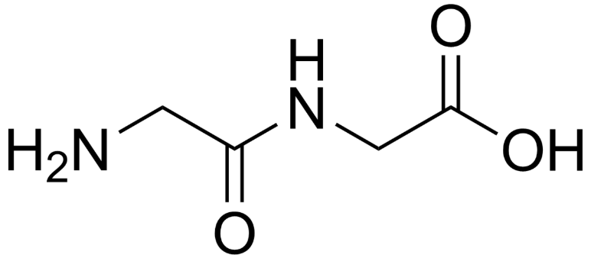

**Où est la liaison peptidique ?**

*Il s’agit de la liaison C-N.*

**CCM : pourquoi le permanganate est passé de violet à jaune ?**

*Il y a eu réduction du permanganate*

**Dans la vie de tous les jours, on rencontre souvent de l’acétate d’éthyle ?**

*Dans les dissolvants*

**Comment séparer deux énantiomères ?**

*On utilise des agents chiraux qui permettent la formation de diastéréoisomères.*

**La thalidomide est-il encore prescrit ?**

*Oui pour soigner le cancer chez les personnes âgées.*

**C’est quoi des épimères ?**

*Diastéréoisomères où un seul centre asymétrique est modifié.*

**Les propriétés de deux énantiomères sont réellement toutes identiques ?**

*Oui excepté l’action sur une lumière polarisée.*

1. Vous avez précisé miroirplan. Il y en a qui ne le sont pas? On en trouve où dans la viequotidienne?(aux intersections)On pourrait s’en servir pour la définition de chiralité?(non çadéforme)Autres exemples que la main comme objets chiraux?(coquilles d’escargot, hélices, tire-bouchon, plantes qui s’enroulent dans un sens ou dans l’autre suivant l’environnement)D’autres centres stéréogènes que le carbone asymétrique? (silicium, azote, phosphore)C’est quoi le différence entre la chiralité et un centre asymétrique?(propriété globale de lamolécule vs propriété locale de configuration)Est-ce que la N-méthyléthanamine est chirale? (non: l’azote oscille 1000 fois par seconde entreles deux cotés du plan des 3 atomes liés à temp ambiante)Si je remplace l’azote par un phospore et l’hydrogène lié par un noyau aromatique, c’est chiral?(oui: à Tamb pas d’oscillations → énantiopureté)Le phosphore est hypervalent? c’est quoi l’hypervalence?(dans une définition plus précise quecelle qui nous est exigible l’hypervalence désigne une valence inhabituelle d’un élément dansune molécule: par exemple le periodinane de Dess-Martin; dans cette définition le phosphorepentavalent n’est pas hypervalent)Ils viennent d’où les acides aminés? (corps humain pour les 20 premiers et monde végétal pourles 2 autres)Ca sert à quoi de remplacer l’un des 22 par un aminoacide non protéinogènes(traitements)C’est quoi la marquage? Ca sert à quoi (on remplace un élément par un isotope, permet decomprendre les mécanismes réactionnels)C’est quoi un peptide? Fais en un avec les 5 premiers acides aminés.Ca sert à quoi en général de faire un codépot dans une CCM(voir si la réaction est terminée)Pourquoi utiliser du permanganate pour révéler la CCM? Il y a quoi dedans?(on a fait ce choixpour éviter la lampe à UV, pour que ce soit plus visible. La solution de permanganate estacidifiée)Pourquoi les taches de CCM sont jaunes(oxydation due au permanganate)

ça migre? C’est quoi un éluant? Ah vous avez pris de l’acétate d’éthyle et du cyclo,c’est dangereux l’acétate d’éthyle?(non, c’est utilisé dans les dissolvants à vernis à ongles)On aurait pu séparer les carvone avec un autre éluant?(non il faut utiliser des plaques chirales:on crée des diastéréoisomères transitoires)Ca veut dire quoi la nomenclature (L)?Comment on sépare deux énantiomères?(synthèse asymétrique, formation de sels,dédoublement de protéines)Vous connaissez précisément les péripéties de la thalidomide?(en particulier la racémisation invivo)C’est toujours utilisé?(oui, pas sur les femmes enceintes, l’avantage: on a une bonneconnaissance de ses effets néfastes et on peut les maitriser)Vous savez ce qu’est un épimère?Comment on étalonne le Köfler?Les énantiomères ont vraiment mêmes propriétés physiques?(activité optique)D’autres expériences pour montrer des différences(les sentir: récepteurs olfactifs chiraux)Dans l’amidon les glucoses sont liés par quelle fonction?(acétals)Il se passe quoi avec I2?(formation d’un complexe

Parmi les définitions importantes à écrire au tableau lors de cette leçon il faut mentionner énantiomère,diastéréoisomère, centre asymétrique et donc dans ce cas il faut préciser que ce n'est pas forcément unatome de carbone mais on peut avoir aussi accès à un atome de soufre, d'azote ou de phosphore(siliciumetc.). Puisque le titre de la leçon est en rapport avec les molécules du vivant il est important de prendre l'exemple de protéines par exemple, de montrer une structure de type aminoacide,et de montrer la présence des centres asymétrique

Au-delà du thalidomide vous auriez pu aussi évoquer la molécule d'aspartame dont l’un des énantiomèrespossède un goût sucré,oubien encorela L-DOPA qui est utilisée dans le traitement contre la maladie deParkinson.

1. us auriez pu par exempleavoir avec vous un miroir plan et prendre plusieurs objets pour montrerl'image de ces objets dans le miroir plan et ainsi permettre de voir s'ils étaient chiraux ou achiraux. Vous auriez

pu ainsi faire cela avec une représentation tridimensionnelle d'une molécule organique (vous l’avezfait sans le miroir ce qui est bien aussi, mais puisqu’on parle dans cette leçon du miroir plan pourquoi nepas l’utiliser

La première expérience était la réalisation d’une plaque chromatographie sur couche mince de deuxénantiomères. Cette expérience a permis de montrer que les deux énantiomères migrent à la mêmevitesse et ont le même rapport frontal. Vous avez ensuite révélé les produits présents sur la plaque CCMpar une solution de permanganate de potassium.C'est une expérience intéressante mais qui a ses limites.Il existe une multitude de composés organiques,qui ne sont pas forcément des énantiomères, qui ont des structures radicalement différentes,et quipourtant peuvent avoir rigoureusement le même rapport frontal.Pour aller plus loin dans cette expérience vous auriez dû ensuitefaire à la même manipulation en utilisantcette fois-ci deux diastéréoisomères en choisissant convenablement l'éluant vous auriez pu alors avoir unedifférence de rapport frontal et montrer que contrairement aux énantiomères, les diastéréoisomères ontdespropriétés physico-chimiques différent

us avezensuite réalisé une expérience d'étude des effets de l'amylase sur l'amidon avant et aprèsdénaturation et vous avez testé avec du diiode. La réaction est réalisée à différentes températures.Laprésence diiode permet de voir, ou non, l'action de l'amylase. A cet endroit vous auriez pu utiliser unsupport visuel plus précis pour bien mettre en évidence ce qui se passait dans la réaction. Vous pouvez à cestade-là parler de la structuration des protéines et notamment la structuration en héliceα,en feuilletβouen coude que l'ensemble est important puisque il y a stabilisation par liaison hydrogèn

peuvent être complétés par le programme ST2S avec la représentation de Fischer et lesnotationD et L pour les acides aminés ainsi quedes exemples de molécules du vivant:acideaminé,protéine, lipide, glucide, vitamine, terpène

Certaines notions étaient égalementhors-programmeet devrontêtre retirées:la représentation de Newman, les conformations chaises, les structures alpha etbéta du glucose avec les positions axiale et équatoriale ne sont pas des connaissances requises enlycée

Les sucres pour les molécules du vivant sont justesdescriptifs.Fischer, Biot et polarimètre faitdans certains programmes.

<http://bupdoc.udppc.asso.fr/consultation/article-bup.php?ID_fiche=12348> sur la structure des protéines. + lire biochimie p141

Lire DUNOD pcsi à partir de la page 427 : (très complet)

-origine de la stéréochimie de configuration (Malus en 1809 pour les cristaux, puis pasteur en 1848 pour toutes les molécules)

- On attribue le stéréodescripteur méso à l’espèce achirale d’un ensemble de diastéréoiso-

mères comportant au moins un membre chiral.

**Programme Term S (2012) :**

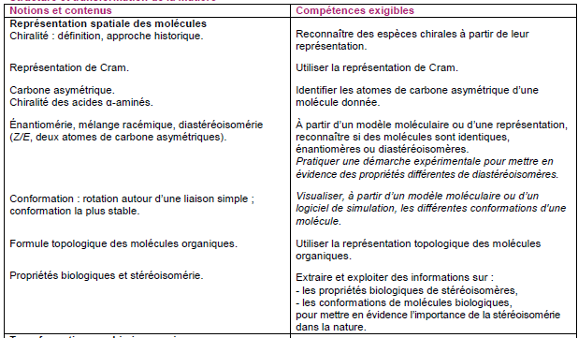

**Programme ST2S :**

